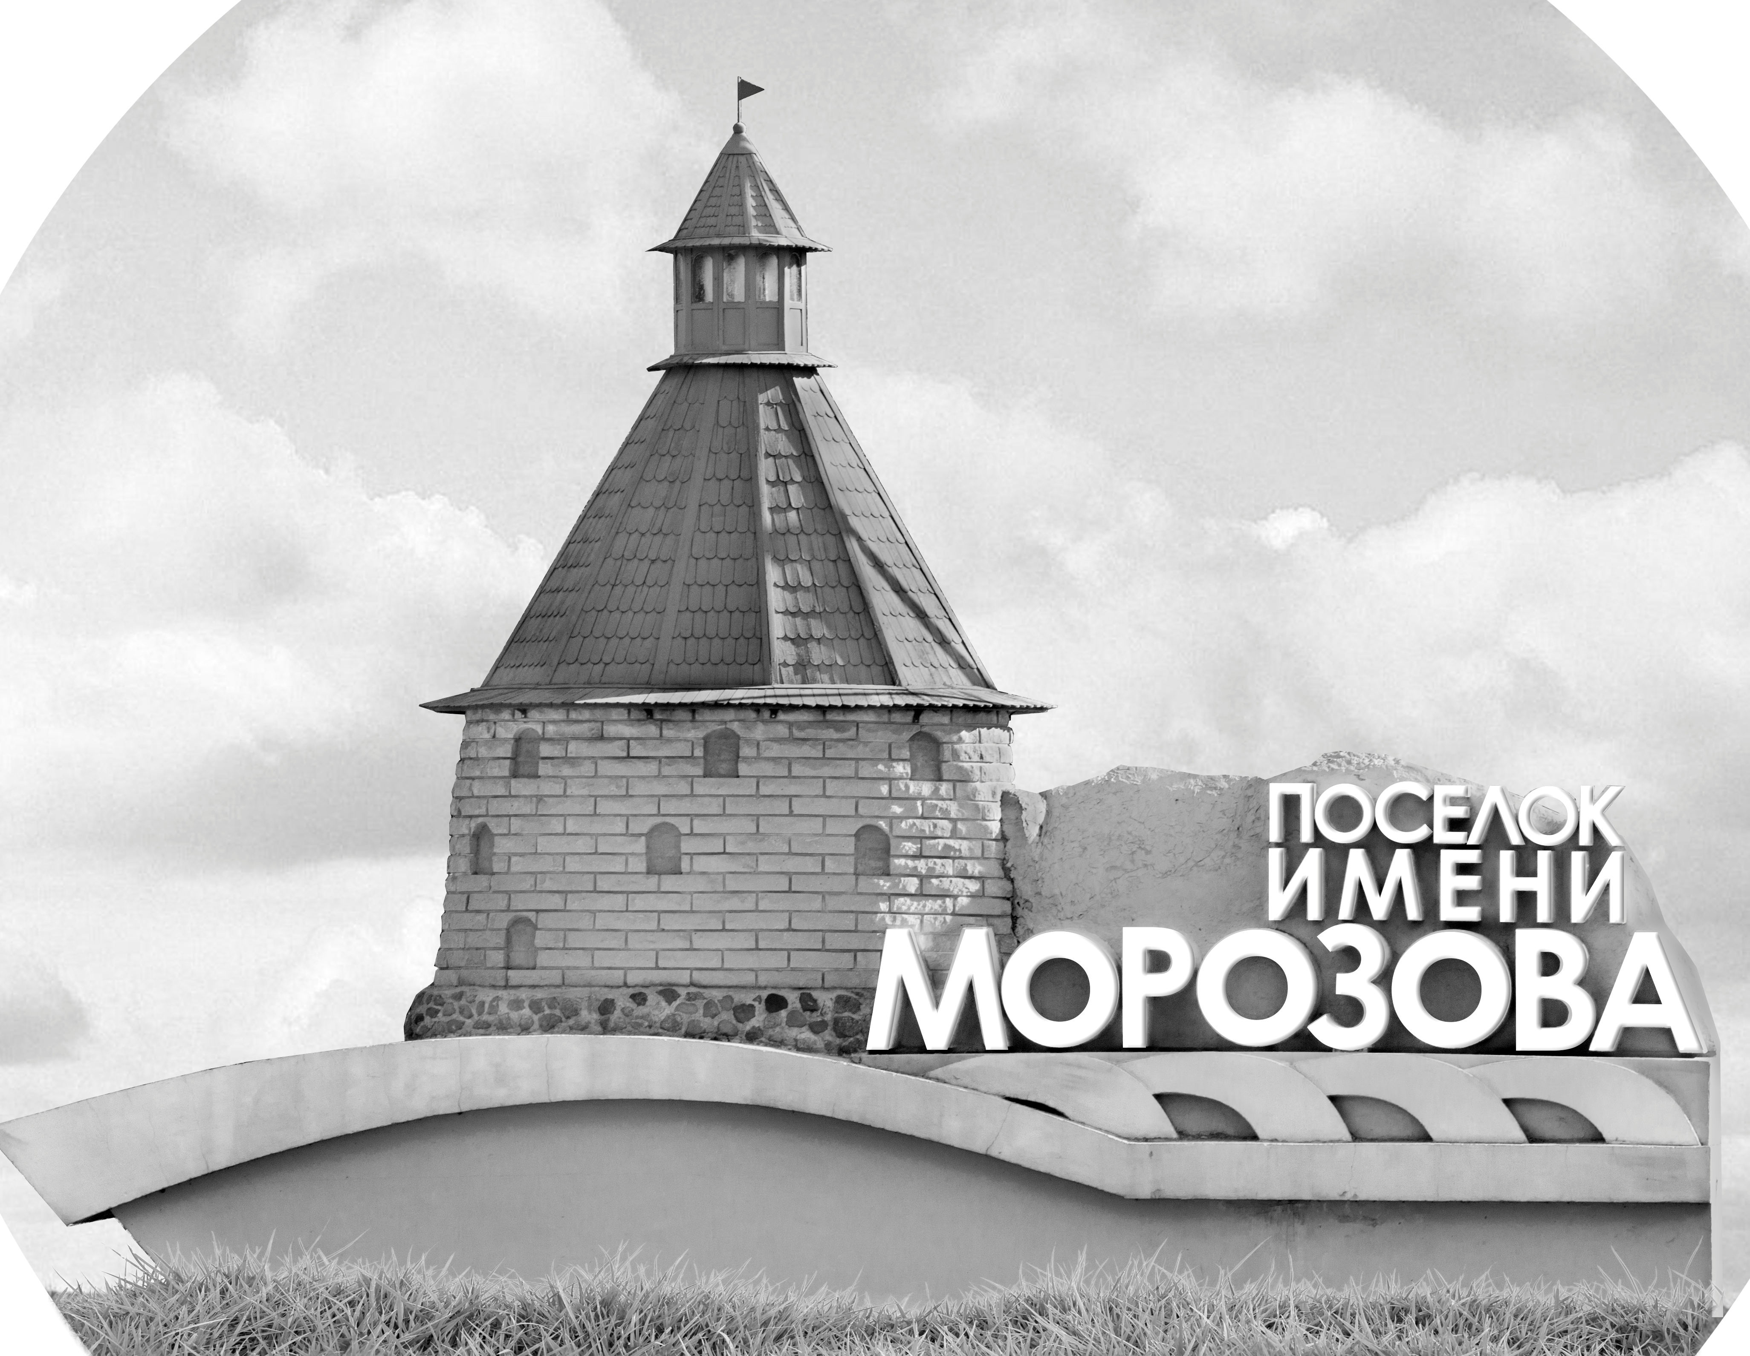 | ОФИЦИАЛЬНЫЙ ПРОТОКОЛ МАТЧА | Год рождения/Дивизион
 |  | 2013
1
Соревнование | «КУБОК ЛАДОГИ» |  |  | Дата | 24.05.2021 | Игра № | 8
Место проведения | Ленинградская область | Арена | «Хорс» | Время | 18:30 | Зрители

«A» «СКА-Серебряные львы» Санкт-Петербург |  |  |  |  |  | Взятие ворот |  |  |  |  |  |  | Удаления
№ | Фамилия Имя |  | (К/А) | Поз. | Игр. | # | Время |  | Г | А 1 | А 2 | ИС | Время |  | № | Мин | Нарушение | Начало |  | Оконч.
29 | Давыдов Даниил |  |  | В | Да | 1 | 4 | 53 | 44 | 5 |  |  | 25 | 34 | 7 | 1 | ПОДН | 25 | 34 | 26 | 34
88 | Исмагилов Даниил |  |  | В | Да | 2 | 9 | 06 | 31 |  |  |  | 42 | 12 | 31 | 1 | УД-КЛ | 42 | 12 | 43 | 12
4 | Грибов Макар* |  |  | Н | Да | 3 | 13 | 30 | 99
5 | Загоруйко Иван |  |  | Н | Да | 4 | 16 | 21 | 8 | 37
7 | Симаков Иван |  |  | Н | Да | 5 | 17 | 26 | 5
8 | Покалюк Тимур |  |  | Н | Да
13 | Андреев Дмитрий |  |  | Н | Да
14 | Сергеев Федор |  |  | Н | Да
26 | Баранов Сергей |  |  | Н | Да
31 | Куликов Дамир |  |  | Н | Да
37 | Шабанов Михаил |  |  | Н | Да
44 | Медведева Ариана |  |  | Н | Да
51 | Стуликов Илья |  |  | Н | Да
71 | Лыков Мирон |  |  | Н | Да
78 | Шаталов Леонид |  |  | Н | Да
99 | Шалимов Николай |  |  | Н | Да
Главный тренер |  | Кантогин Иван |  |  |  | Тренер |  |  |  |  |  |  |  |  |  |  | подпись | ‌

«Б» «Альфа» Санкт-Петербург |  |  |  |  |  | Взятие ворот |  |  |  |  |  |  | Удаления
№ | Фамилия Имя |  | (К/А) | Поз. | Игр. | # | Время |  | Г | А 1 | А 2 | ИС | Время |  | № | Мин | Нарушение |  | Начало |  | Оконч.
30 | Ушаков Лев |  |  | В | Да | 1 | 15 | 18 | 90 |  |  | -1 | 1 | 17 | 90 | 1 | ПОДН |  | 1 | 17 | 2 | 17
 |  |  |  |  |  | 2 | 22 | 02 | 13 |  |  |  | 2 | 30 | 11 | 1 | ПОДН |  | 2 | 30 | 3 | 30
3 | Петров Юрий |  |  | Н | Да | 3 | 24 | 29 | 90 | 28 |  |  | 12 | 22 | 87 | 1 | НП-АТ |  | 12 | 22 | 13 | 22
7 | Петров Демид |  |  | Н | Да | 4 | 24 | 42 | 90 |  |  |  | 14 | 50 | 33 | 1 | ПОДН |  | 14 | 50 | 15 | 50
8 | Бузин Матвей |  |  | Н | Да | 5 | 37 | 14 | 7 | 90 |  | -1 | 25 | 02 | 13 | 1 | ПОДН |  | 25 | 02 | 26 | 02
11 | Загородников Александр |  |  | Н | Да | 6 | 45 | 00 | 90 |  |  | БП | 29 | 09 | 95 | 1 | ЗД-КЛ |  | 29 | 09 | 30 | 09
13 | Бородкин Леон |  |  | Н | Да |  |  |  |  |  |  |  | 31 | 04 | 46 | 1 | ПОДН |  | 31 | 04 | 32 | 04
14 | Шестаков Александр |  |  | Н | Да |  |  |  |  |  |  |  | 31 | 23 | 7 | 1 | ПОДН |  | 31 | 23 | 32 | 23
22 | Никитин Степан |  |  | З | Да |  |  |  |  |  |  |  | 36 | 14 | 33 | 1 | ПОДН |  | 36 | 14 | 37 | 14
28 | Григоренко Демьян |  |  | З | Да |  |  |  |  |  |  |  | 37 | 26 | 13 | 1 | УД-КЛ |  | 37 | 26 | 38 | 26
33 | Негинский Стефан |  |  | З | Да
46 | Максимов Александр |  |  | З | Да
47 | Бузуев Иван |  |  | Н | Да
87 | Мусин Марсель |  |  | З | Да
90 | Бабиец Иван* |  |  | Н | Да
95 | Вовк Даниил |  |  | Н | Да
96 | Соловьев Константин |  |  | З | Да
Главный тренер |  | Бельтюков Максим |  |  |  | Тренер |  | Исаков Максим |  |  |  |  |  |  |  |  | подпись | ‌

Послематчевые броски |  |  |  |  | Игра вратарей |  |  |  | По периодам |  | 1 | 2 | 3 | ОТ | ПБ | Общ. | Время игры
«А» | «Б» | Вр «А» | Вр «Б» | Счет | Время |  | «А» | «Б» | Взятие ворот | «А» | 3 | 2 | 0 |  | 0 | 5 | Начало | 11 | 12
5 | 13* | 88 | 30 | 0:0 | 0 | 00 | 29 | 30 |  | «Б» | 0 | 4 | 1 |  | 1 | 6 | Окончание | 12 | 15
78 | 7 | 88 | 30 | 0:0 | 24 | 42 | 88 | 30 | Штрафное время | «А» |  | 1 | 1 |  |  | 2 | Тайм-аут «А» | 24 | 42
31 | 90 | 88 | 30 | 0:1 | 45 | 00 | 88 | 30 |  | «Б» | 4 | 2 | 4 |  |  | 10 | Тайм-аут «Б» | 44 | 03
 |  |  |  |  |  |  |  |  | Броски по воротам | «А»
 |  |  |  |  |  |  |  |  |  | «Б» |  |  |  |  |  |  | ‌
 |  |  |  |  |  |  |  |  | Судьи при оштрафованных игроках | ‌ |  |  |  | Судья времени игры
 |  |  |  |  |  |  |  |  |  | ‌ |  |  |  | Секретарь
 |  |  |  |  |  |  |  |  | ‌Информатор | ‌ |  |  |  | подпись  ‌

Главный судья |  | Лучшие игроки матча | «СКА-Серебряные Львы» | Грибов Макар № 4
Главный судья |  |  | «Альфа» | Бабиец Иван № 90
подписи |  | Инспектор | ‌ | Замечания на обороте | Да | Нет

